PROJETO BATMAN
Relatório técnico e anexos visuais
Casos de uso · UML · DER · telas em execução
André Martins Ribeiro
Engenharia de Software
Versão publicada do projeto
https://batman-app-t8gc.onrender.com/
1. Apresentação
Este documento reúne a visão funcional e técnica do projeto Batman, incluindo os principais casos de uso, a estrutura da API de comentários, o modelo de dados e capturas das telas públicas em execução.
A aplicação utiliza HTML, CSS e JavaScript no front-end; Node.js e Express para servir as páginas e disponibilizar a API REST; e MySQL compatível com TiDB Cloud para persistir avaliações. A compra de ingressos é uma simulação de interface, sem cobrança ou reserva real.
2. Diagrama de casos de uso
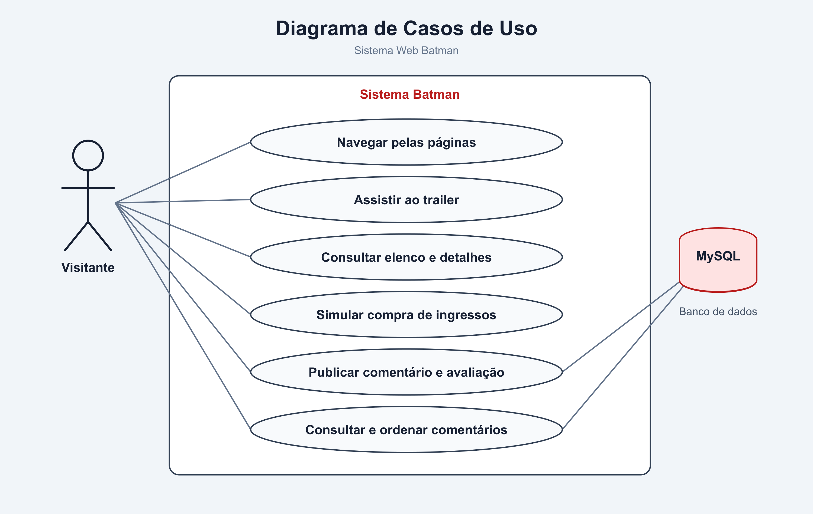
Figura 1 — Casos de uso do visitante e integração com o banco de dados.
O visitante navega pelas páginas, assiste ao trailer, consulta detalhes do elenco, simula a compra de ingressos e publica ou consulta comentários. As operações de publicação e consulta de avaliações utilizam o banco MySQL.
3. Diagrama de classes (UML)
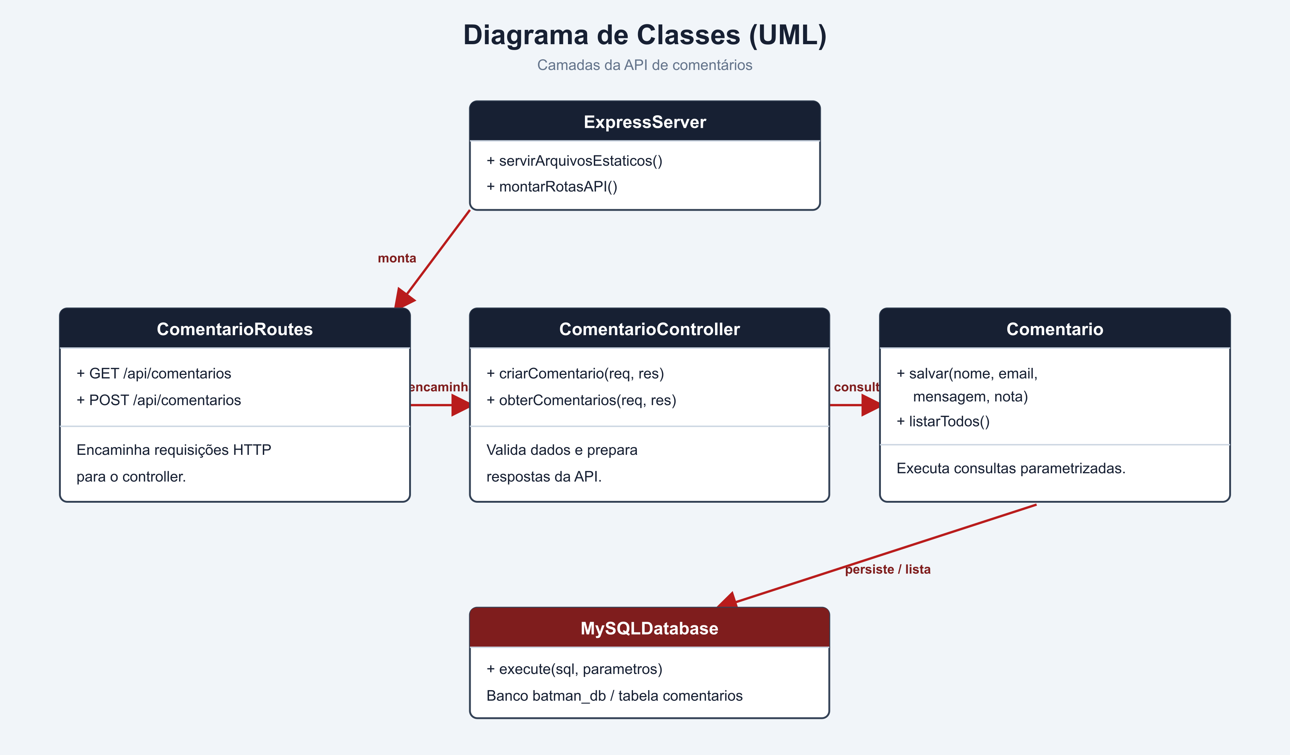
Figura 2 — Organização das camadas responsáveis pela API de comentários.
- ExpressServer serve arquivos estáticos e monta as rotas da API.
- ComentarioRoutes encaminha GET e POST para ComentarioController.
- ComentarioController valida a entrada e solicita operações ao model Comentario.
- Comentario executa consultas parametrizadas no banco MySQL.
4. Diagrama entidade-relacionamento (DER)
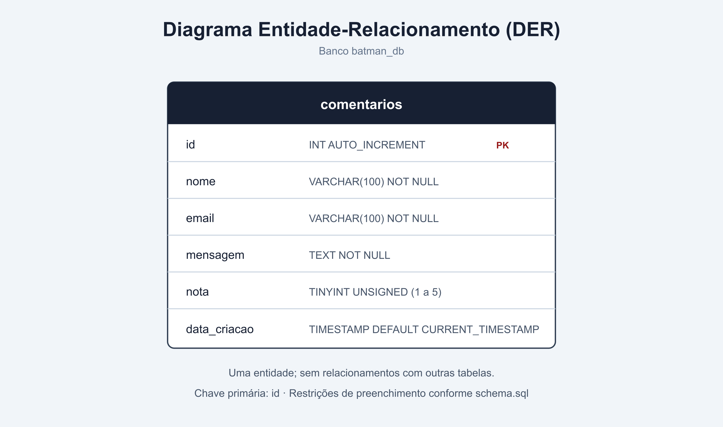
Figura 3 — Entidade comentarios do banco batman_db.
- id: chave primária inteira com incremento automático.
- nome e email: campos VARCHAR(100) obrigatórios.
- mensagem: texto obrigatório; nota: valor inteiro de 1 a 5.
- data_criacao: timestamp preenchido por padrão com a data e hora atuais.
A listagem da API não expõe o e-mail. A definição de referência para criação do banco está em src/config/schema.sql no repositório da aplicação.
5. Capturas das telas em execução
As imagens a seguir foram capturadas na versão pública do site, em layout responsivo. O conteúdo do player de trailer é fornecido pelo YouTube e pode variar conforme o navegador e os recursos de reprodução disponíveis.
5.1 Página inicial
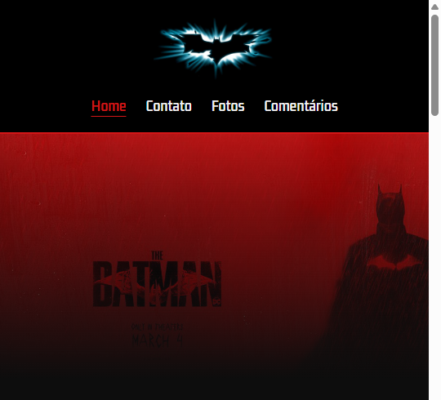
Figura 4 — Cabeçalho e banner da página inicial em https://batman-app-t8gc.onrender.com/.
5.2 Formulário de comentários
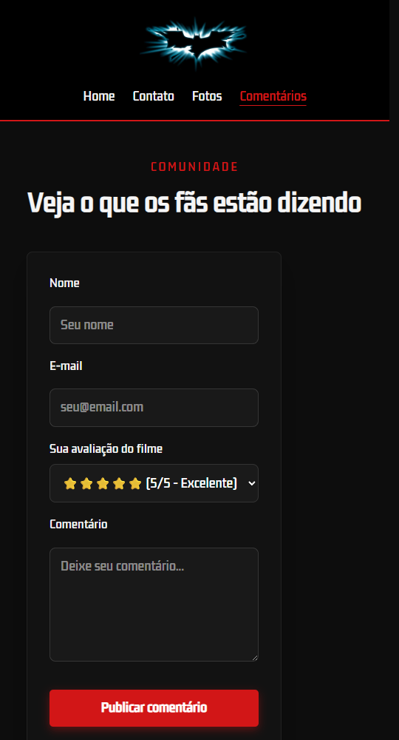
Figura 5 — Formulário responsivo para nome, e-mail, nota e mensagem.
5.3 Comentário listado
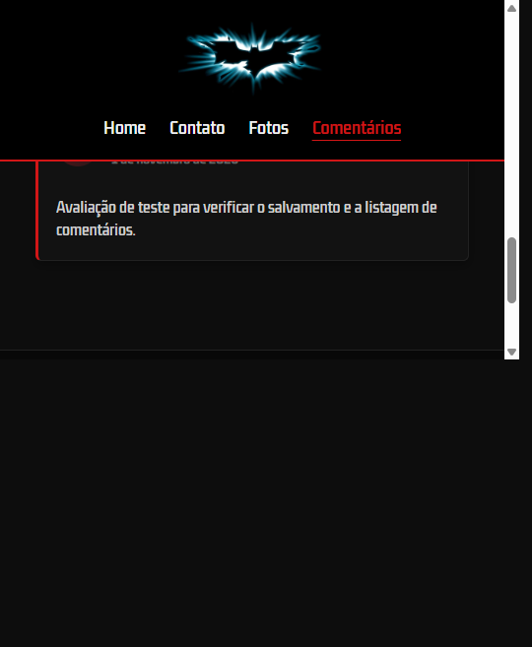
Figura 6 — Comentário de teste salvo e exibido na lista pública.
Na verificação do ambiente publicado, a página confirmou o envio e apresentou a avaliação de cinco estrelas na lista da comunidade.
5.4 Simulação de compra de ingresso
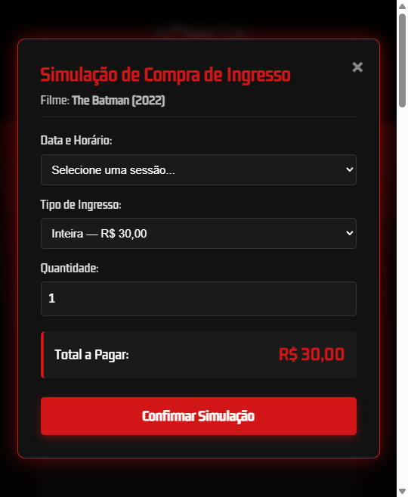
Figura 7 — Modal de compra simulada com data, tipo, quantidade e total.
5.5 Detalhes do elenco
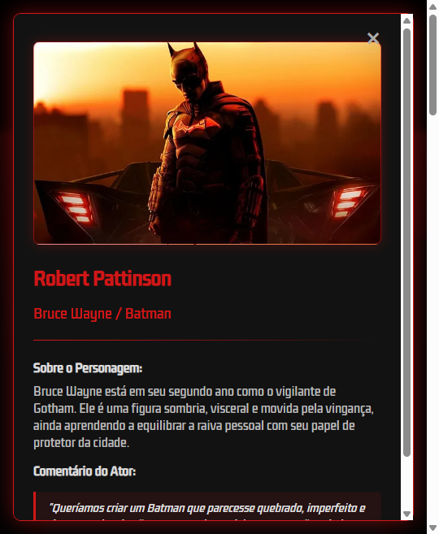
Figura 8 — Modal com informações do personagem e comentário do ator.
6. Verificações funcionais
- A simulação de ingressos atualizou o total para R$ 45,00 ao selecionar meia-entrada de R$ 15,00 e quantidade 3.
- Os modais dos três atores exibiram nome, personagem e fala correspondentes.
- Um comentário de teste com nota 5 foi enviado à API e apareceu na página pública, confirmando o fluxo de gravação e consulta.
A documentação detalhada da arquitetura, das rotas e das regras de persistência está em docs/modelagem.md no repositório batman-docs.

